В смотре-конкурсе на лучшее содержание защитных сооружений гражданской обороны названы победители

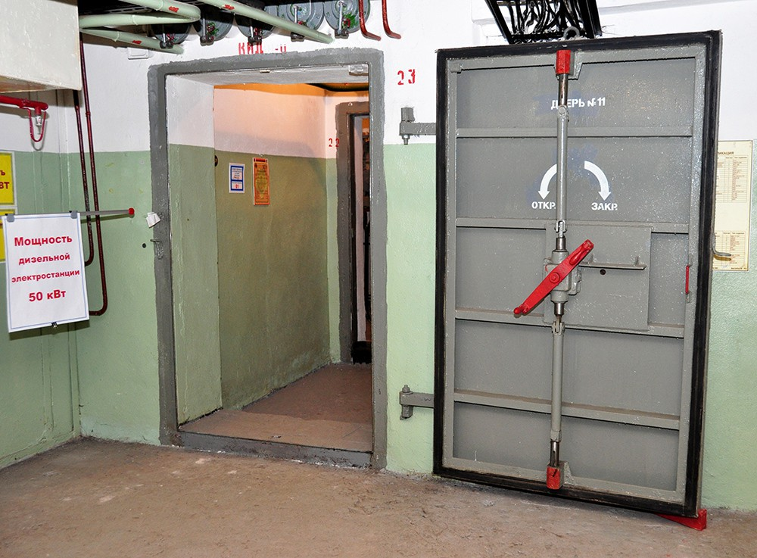

В ЮЗАО завершился смотр-конкурс на лучшее содержание защитного сооружения гражданской обороны.
Мероприятие проводится ежегодно. Главная цель таких смотров — это сохранение существующего фонда защитных сооружений, обеспечение требуемых условий эксплуатации и поддержание в готовности к использованию по предназначению защитных сооружений гражданской обороны.
Защитные сооружения гражданской обороны – это помещения, предназначенные для защиты населения, подвергшегося опасностям в результате военных действий или вследствие этих действий. Они могут располагаться как в жилом секторе, так и на объектах экономики.

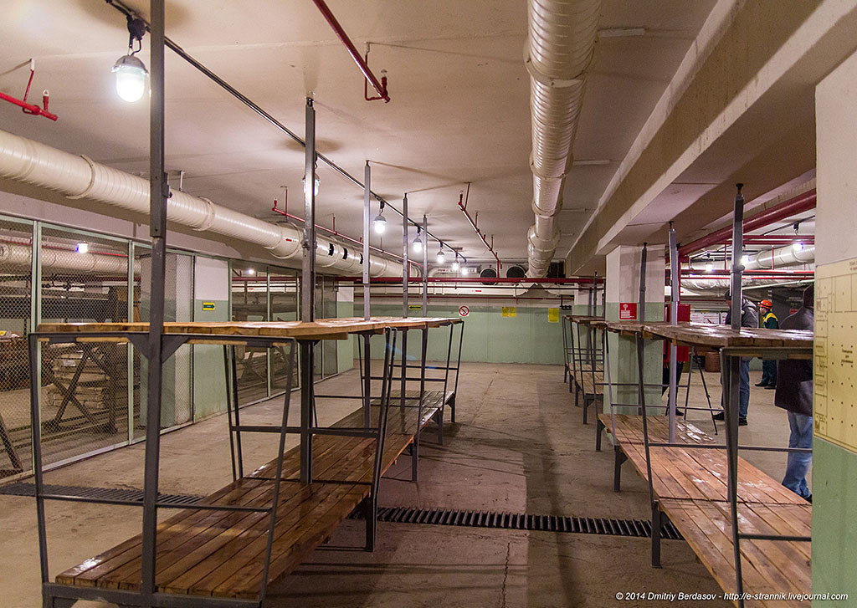

«Поскольку защитные сооружения предназначены, в первую очередь, для защиты людей, основным критерием оценки является его готовность к приёму укрываемых. При этом учитывается качество содержания убежищ, состояние ограждающих конструкций и защитных устройств, ведение документации, состояние фильтровентиляционного оборудования, защитно-герметичных и герметичных ворот, дверей, ставней и устройств, элементов систем жизнеобеспечения, и соответствие правильности окраски инженерных систем, — отметил начальник службы по обеспечению мероприятий гражданской обороны и чрезвычайным ситуациям Управления по ЮЗАО Департамента ГОЧСиПБ Александр Бизенков.
Для проведения смотра-конкурса защитные сооружения были разделены на три группы. Убежища вместимостью до 150 человек, от 150 до 600 человек и, от 600 человек и более.
Сотрудники Управления по ЮЗАО Департамента ГОЧСиПБ приняли активное участие в работе окружной комиссии по оценке готовности защитных сооружений округа.
В соответствии с протоколами проверок состояния защитных сооружений, по сумме набранных баллов победителями стали: в группе: «Убежища вместимостью до 150 человек» — Федеральный исследовательский центр «Информатика и Управление Российской Академии наук», от 150 до 600 человек — Государственное бюджетное учреждение культуры города Москвы «Государственный Дарвиновский музей» от 600 человек и более — Акционерное общество «Тоуэр».

